**UNIVERSIDADE ESTÁCIO DE SÁ**

**CURSO ANÁLISE E DESENVOLVIMENTO DE SISTEMAS**

**UNIDADE WEST SHOPPING**

**Arq. Eletrônicos**

**João Pedro Silva chagas**

**Matheus Graça Figueiró**

**Nicole Pereira da Costa Sales**

**Rui Gabriel da Silva de Andrade**

**Professor: Edson Belém de Souza Junior**

**2024**

**Rio de Janeiro/RJ**

Sumário

1. DIAGNÓSTICO E TEORIZAÇÃO 3

1.1. Identificação das partes interessadas e parceiros 3

1.2. Problemática e/ou problemas identificados 3

1.3. Justificativa 3

1.4. Objetivos/resultados/efeitos a serem alcançados (em relação ao problema identificado e sob a perspectiva dos públicos envolvidos) 3

1.5. Referencial teórico (subsídio teórico para propositura de ações da extensão) 3

2. PLANEJAMENTO E DESENVOLVIMENTO DO PROJETO 4

2.1. Plano de trabalho (usando ferramenta acordada com o docente) 4

2.2. Descrição da forma de envolvimento do público participante na formulação do projeto, seu desenvolvimento e avaliação, bem como as estratégias pelo grupo para mobilizá-los. 4

2.3. Grupo de trabalho (descrição da responsabilidade de cada membro) 4

2.4. Metas, critérios ou indicadores de avaliação do projeto 4

2.5. Recursos previstos 5

2.6. Detalhamento técnico do projeto 5

3. ENCERRAMENTO DO PROJETO 5

3.1. Relatório Coletivo (podendo ser oral e escrita ou apenas escrita) 5

3.2. Avaliação de reação da parte interessada 5

3.3. Relato de Experiência Individual 5

3.1. CONTEXTUALIZAÇÃO 5

3.2. METODOLOGIA 6

3.3. RESULTADOS E DISCUSSÃO: 6

3.4. REFLEXÃO APROFUNDADA 6

3.5. CONSIDERAÇÕES FINAIS 6

# DIAGNÓSTICO E TEORIZAÇÃO

## Identificação das partes interessadas e parceiros

PERFIL

Para a criação de um projeto website com loja virtual de produtos eletrônicos, as partes interessadas e os parceiros envolvem grupos com perfis e interesses diversificados, o que justifica a conveniência social e econômica do projeto. Do ponto de vista socioeconômico, classe média a classe média alta, tendo em vista que produtos eletrônicos representam um investimento financeiro considerável. Acessível tanto a homens quanto a mulheres. Faixa etária seria o jovem adulto (18 a 45 anos) levando em consideração o maior contato com a tecnologia. Em grau de escolaridade, diverge.

## Problemática e/ou problemas identificados

Acesso limitado à produtos locais ou a lojas não especializadas/direcionada a vendas de eletrônicos de forma online com preços competitivos.

## Justificativa

Este projeto busca-se suprir uma demanda social que é a acessibilidade a produtos eletrônicos. A compra online permite que usuários pesquisem, comparem e adquiram produtos de qualquer lugar, a qualquer momento de forma conveniente. Isso aumenta a eficiência, oferecendo uma alternativa prática e ágil em comparação às lojas físicas, também geraria empregos, visto que a uma necessidade de logística para implementação da distribuição dos produtos.

## Objetivos/resultados/efeitos a serem alcançados (em relação ao problema identificado e sob a perspectiva dos públicos envolvidos)

* Concluir o desenvolvimento da plataforma de e-commerce funcional, acessível e intuitiva, com uma interface simplificada que permita a navegação fácil;
* Aplicar os conceitos de Programação Orientada a Objetos e de padrões de projeto MVC, aplicados ao desenvolvimento de sites.
* Concluir o projeto com aproveitamento, tendo agregado conhecimento e desenvolvimento pessoal.

## Referencial teórico (subsídio teórico para propositura de ações da extensão)

Uso de ArrayList para armazenar e manipular dados de forma eficiente, permitindo a adição, remoção e organização (MANZANO, José Augusto N. G.; COSTA JR., Roberto A. Programação de Computadores com Java. 1ª Ed., 2014).  
Padrão MVC (Model-View-Controller): Visualização e modelagem, o padrão MVC ajuda a criar uma estrutura de código, como cálculo de preços ou aplicação de descontos, é separada das interfaces de usuário (Fowler, M. Patterns of Enterprise Application Architecture).  
Encapsulamento e modificadores de acesso como *pivate* e *public* para proteger os dados das classes (**SCHILDT, Herbert**. Java para Iniciantes. 6ª Ed., 2015).

# PLANEJAMENTO E DESENVOLVIMENTO DO PROJETO

## Plano de trabalho (usando ferramenta acordada com o docente)

Tabela de Registro

|  |  |  |
| --- | --- | --- |
| **Data** | **Tema** | **Metodologia** |
| 14/08/2024 | Elaboração do tema | Reunião em sala de aula |
| 16/10/2024 | Entrega da Carta de Aceite | Escolhido o orientador para assinar |
| 19/10/2024 | Reunião para acertar pendências do projeto | Chamada via teams |
| 02/11/2024 | Reunião com grupo e orientador | Chamada via teams |
| 11/11/2024 | Reunião com grupo e orientador | Chamada via teams |
| 13/11/2024 | Apresentação final e entrega do projeto | Apresentação - Estácio de Sá - Unidade West Shopping |

## Descrição da forma de envolvimento do público participante na formulação do projeto, seu desenvolvimento e avaliação, bem como as estratégias pelo grupo para mobilizá-los.

O envolvimento do público participante foi fundamental em todas as etapas da formulação, desenvolvimento e avaliação do projeto extensionista. Desde o início, priorizamos a participação ativa do público-alvo para garantir que o projeto atendesse a suas necessidades e expectativas. Para isso, empregamos estratégias de mobilização e coleta de opinião, aproveitando as redes sociais para lançar enquetes que nos permitiram obter respostas rápidas e identificar as preferências gerais do público quanto ao tema do e-commerce fictício.

Além disso, engajamos familiares e pessoas próximas em conversas informais, pedindo suas opiniões sobre o tema e discutindo aspectos relevantes para o projeto. Essa abordagem pessoal foi essencial para obter uma compreensão mais profunda das necessidades e expectativas de um público variado. Durante o desenvolvimento, mantivemos a comunicação aberta com os participantes, realizando atualizações periódicas para apresentar o progresso e coletar sugestões de melhorias.

Para a avaliação do projeto, organizamos sessões de feedback com o público envolvido, aproveitando as redes sociais e ferramentas de comunicação digital para criar um espaço onde os participantes pudessem expressar livremente suas percepções e sugestões. Essas estratégias de envolvimento ativo não apenas fortaleceram a relevância do projeto, mas também ajudaram a formar uma base de participantes engajados e comprometidos com o sucesso da iniciativa.

## Grupo de trabalho (descrição da responsabilidade de cada membro)

João Pedro Silva Chagas, atuou como principal desenvolvedor em Java, focando no desenvolvimento e aprimoramento das funcionalidades do sistema. Utilizando JPA (Java Persistence API), criou e gerenciou o intermediário com o banco de dados, assegurando a eficiência e integridade das operações de persistência. Com a utilização de Thymeleaf, estruturou a camada de apresentação, proporcionando uma experiência de usuário intuitiva e responsiva. Suas habilidades foram fundamentais para a arquitetura, a robustez e o bom desempenho do projeto, garantindo uma implementação Java eficiente e integrada.  
  
Matheus Graça Figueiró: Responsável por aprimorar e complementar a interface front-end, com foco específico na funcionalidade do carrinho de compras, implementou componentes interativos em HTML, CSS e JavaScript para garantir uma experiência de usuário intuitiva e responsiva.  
  
Nicole Pereira da Costa Sales: Conduziu a pesquisa de mercado e de usabilidade para fundamentar a implementação de um e-commerce no contexto do projeto extensionista em Java. Além de atuar na documentação detalhada das etapas de desenvolvimento e no registro do progresso do projeto, organizou e facilitou reuniões de equipe para garantir alinhamento e continuidade entre as etapas de desenvolvimento. No front-end, colaborou na construção de elementos de interface para melhorar a navegabilidade e acessibilidade.

Rui Gabriel da Silva de Andrade: Responsável pela execução de testes de qualidade e correções durante o ciclo de desenvolvimento, implementou testes de unidade e testes de integração para assegurar a funcionalidade e estabilidade da plataforma, identificando e resolvendo bugs no front-end e backend. Auxiliou também na organização do código, estruturando classes e módulos em conformidade com os princípios de Programação Orientada a Objetos e com o padrão de arquitetura MVC.

## Metas, critérios ou indicadores de avaliação do projeto

Utilizamos:

* Checklists para verificar a conformidade com os princípios de design proposto, se a página estava acessível e intuitiva.
* Avaliação positiva de usabilidade (com uma média de avaliação acima de 4 em uma escala de 1 a 5) em testes com usuários, para verificarmos a eficiência e funcionalidade. Durante o desenvolvimento do projeto conseguimos verificar a correta implementação dos conceitos de Programação Orientada a Objetos e o padrão de projeto MVC, garantindo a modularidade e a organização do código.
* Análise de revisão de código com feedback positivo em relação à organização e estrutura do código.
* Testes de unidade bem-sucedidos que verificaram a funcionalidade independente dos componentes, com documentação adequada e clara do código, explicando as classes e seus relacionamentos.

Para o último tópico em 1.4, concluímos em uma autoanálise que desenvolvemos melhora no conhecimento aprofundado das tecnologias aplicadas, e uma evolução significativa nas competências técnicas e pessoais. Fizemos constantes revisões e refletimos a respeito do projeto como um todo.

## Recursos previstos

Uso para consultoria dos seguintes livros:

* MANZANO, José Augusto N. G.; COSTA JR., Roberto A. Programação de Computadores com Java. 1ª Ed., 2014).
* Fowler, M. Patterns of Enterprise Application Architecture.
* CHILDT, Herbert. Java para Iniciantes. 6ª Ed., 2015).
* YouTube: <https://www.youtube.com/@BoostMyTool>

Consultamos também nosso orientador: Edson Belém de Souza Junior.

## Detalhamento técnico do projeto

Para verificação do projeto: <https://github.com/JoaoLua/cesta-de-compras-spring-mvc >  
  
Backend: Java com Spring Maven, configurado para gerenciar o servidor e realizar a conexão com o banco de dados.

Frontend: HTML, CSS, Bootstrap, JavaScript com o uso de Thymeleaf para integração das páginas dinâmicas, permitindo a renderização das informações fornecidas pelo backend.   
  
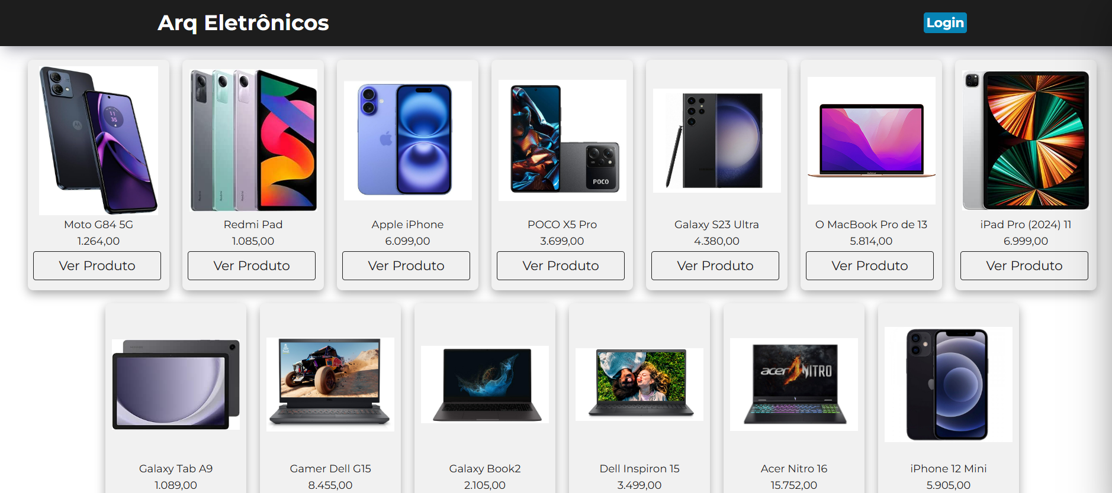  
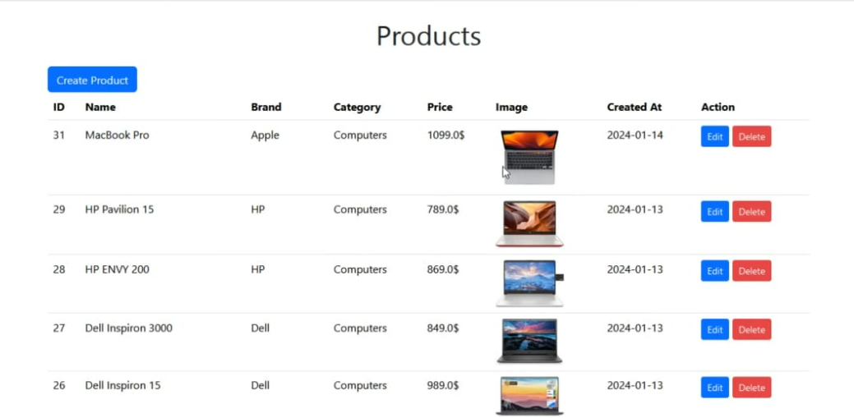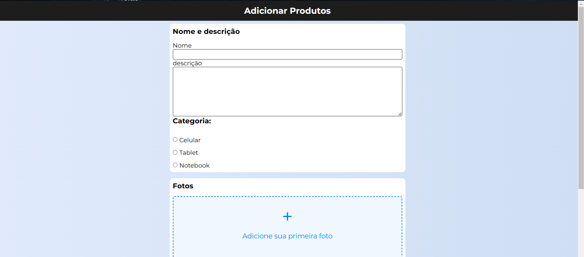

Banco de Dados: conectado com JPA utilizado para armazenar dados de usuários, produtos e informações de compra.  
  
  
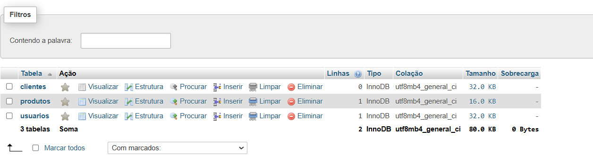

Segurança: Bcrypt, criptografia de senha.

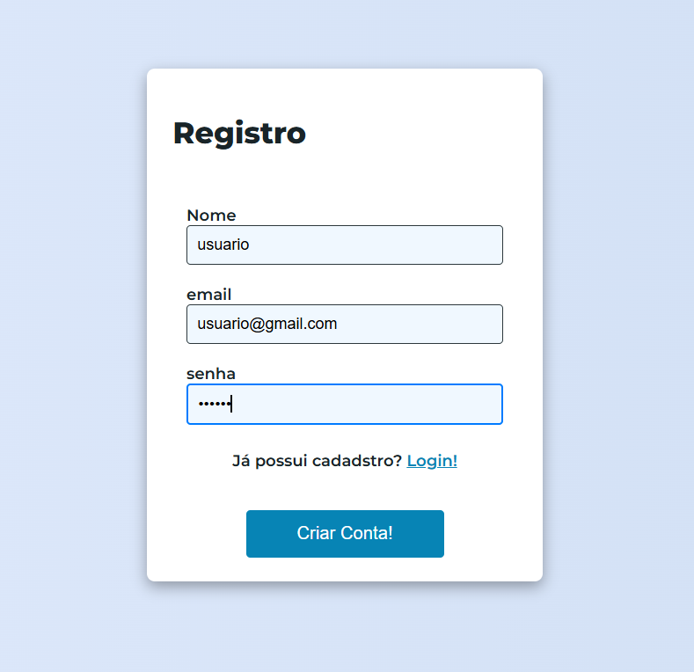

Validação de Dados: Hibernate Validator, integrado com o Spring Boot para validar campos do formulário.  
  
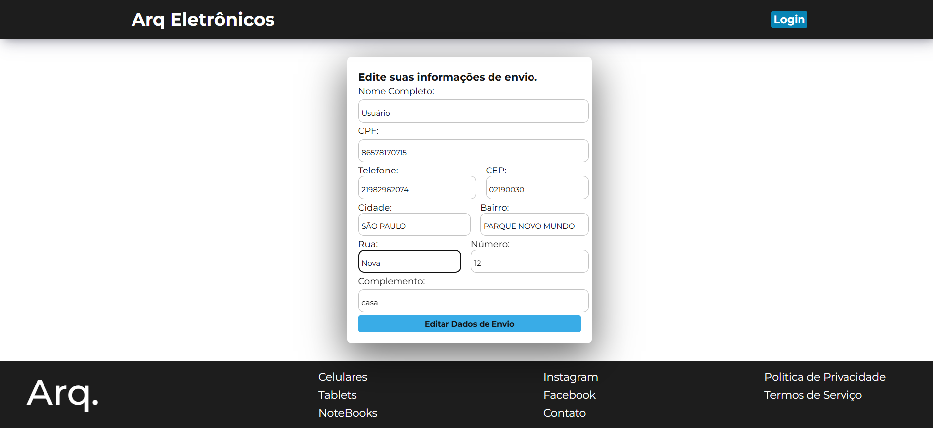  
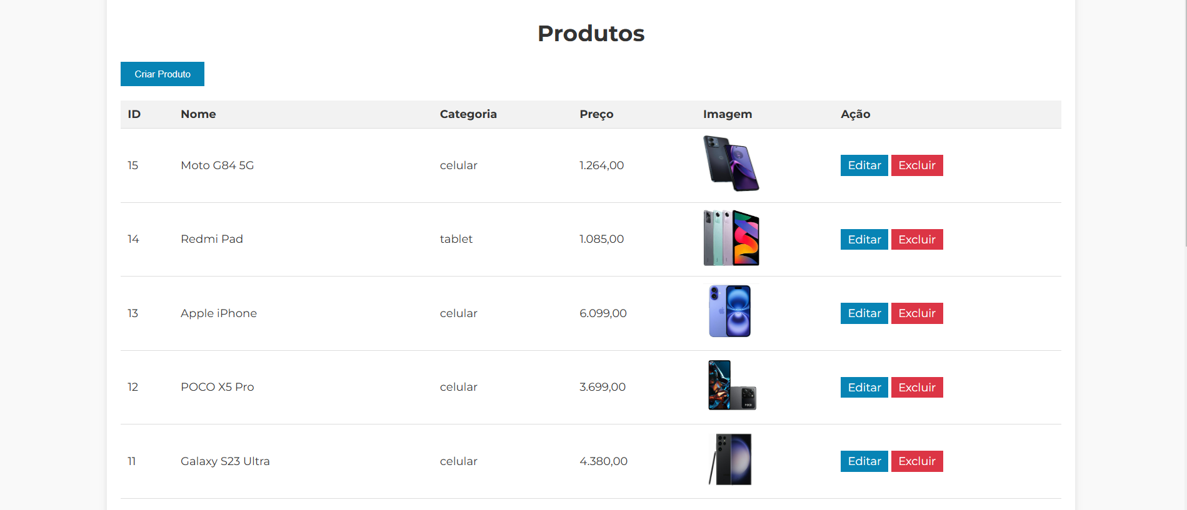

# ENCERRAMENTO DO PROJETO

## Relato Coletivo:

Tivemos a oportunidade de observar que a aplicação de Programação Orientada a Objetos em Java se mostra ideal para organizar e manter um negócio de forma eficiente. Com os conhecimentos adquiridos na disciplina, pontuamos que por meio do projeto de extensão, a programação pode contribuir para que um pequeno negócio se estruture de maneira mais organizada e vantajosa.

### Avaliação de reação da parte interessada

AGUARDAMOS RETORNO DA PARTE INTERESSADA (EDSON BELEM)

## Relato de Experiência Individual (Pontuação específica para o relato individual)

Nossa experiência com tecnologia neste projeto proporcionou um avanço significativo no conhecimento técnico, especialmente em Programação Orientada a Objetos em Java, através do uso de ferramentas e metodologias amplamente aplicadas no mercado de trabalho. A Universidade Estácio de Sá nos ofereceu um ambiente desafiador e alinhado às práticas de empresas reais, permitindo o desenvolvimento de habilidades essenciais para nossa formação como programadores.

### CONTEXTUALIZAÇÃO

Neste projeto extensionista, desenvolvemos um e-commerce fictício com foco acadêmico, mas estruturado de forma que pudesse futuramente se tornar uma plataforma real. Nossa participação incluiu a implementação de conceitos de Programação Orientada a Objetos (POO) em Java, bem como o desenvolvimento de funcionalidades para o banco de dados, interfaces front-end e controle de fluxo do sistema, sempre aplicando as práticas e padrões do mercado.

### METODOLOGIA

A experiência foi vivenciada ao longo de um semestre na Universidade Estácio de Sá, onde o projeto foi realizado em conjunto com colegas e supervisionado pelo nosso professor e orientador Edson Belém de Souza Junior. O público envolvido incluiu a equipe de desenvolvimento, composta por estudantes do curso de tecnologia. O projeto foi dividido em etapas: pesquisa sobre a viabilidade do e-commerce, design do modelo de dados e arquitetura do sistema, desenvolvimento das funcionalidades principais (carrinho de compras, criação de conta com validação de senha e tabelas do banco de dados) e testes. Utilizamos enquetes em redes sociais e entrevistas informais com familiares para identificar preferências de usuários, o que ajudou a definir o escopo e as prioridades do sistema.

### RESULTADOS E DISCUSSÃO:

A expectativa inicial era criar um e-commerce funcional e próximo da realidade, mesmo que fictício, e essa meta foi alcançada. Observamos que a experiência permitiu o domínio de tecnologias e ferramentas muito utilizadas no mercado, como Java, Spring Boot, Thymeleaf, e MySQL. Pude experimentar tanto facilidades quanto desafios: enquanto a aplicação da POO em Java e a integração com banco de dados foram desenvolvidas com fluidez, a implementação do front-end e a validação de senha apresentaram maior complexidade. Essa experiência me fez perceber a importância de práticas colaborativas e do planejamento em equipe, essenciais para alcançar um produto final bem estruturado. Como recomendação, acredito que etapas de testes com um público maior poderiam ser implementadas em projetos futuros para obter feedbacks reais de usuários.

### REFLEXÃO APROFUNDADA

A prática de aplicar conceitos teóricos em um projeto prático ampliou minha compreensão da teoria aprendida. Pude observar, por exemplo, como o padrão de projeto MVC, estudado em sala de aula, se aplica de forma direta na organização do código e na separação das responsabilidades do sistema, tornando-o mais legível e escalável. A experiência de trabalhar com Java em um projeto de extensão também me proporcionou um entendimento mais profundo sobre o uso de frameworks e a integração com o banco de dados, fatores cruciais para um desenvolvedor no contexto do mercado de trabalho.

### CONSIDERAÇÕES FINAIS

Este projeto mostrou que com uma base sólida em Programação Orientada a Objeto e em padrões de arquitetura MVC, é possível construir um e-commerce funcional e adaptável. Perspectivas futuras incluem a implementação de novos recursos, como análise de dados de clientes para personalização de ofertas e integração com meios de pagamento online. Em termos de soluções tecnológicas alternativas, frameworks como React para o front-end e o uso de APIs REST para microserviços poderiam ser considerados para tornar o sistema ainda mais dinâmico e modular em uma versão futura real do projeto.